základní údaje, IDENTIFIKACE

Údaje o stavbě
Název stavby: | ZŠ T. Šobra, Písek
Místo stavby: | Na pozemcích p.č. 1033, 1571/4, 1574/5, k.ú. Písek [720755]
Předmět dokumentace: | Dokumentace pro provedení stavby (DPS) a pro provedení geotermálních vrtů jako nízkopotencionálního zdroje tepla pro tepelná čerpadla systému ZEMĚ x VODA. Vrty budou napojeny na tepelná čerpadla, která jsou součástí projektu vytápění. Celý systém bude sloužit pro vytápění, přípravu TV a chlazení. Z hlediska stavby se jedná o novostavbu a stavbu trvalou.

Údaje o stavebníkovi
Název společnosti / stavitel: | Základní škola Tomáše Šobra a Mateřská škola Písek
Adresa společnosti / kontakt: | Šobrova 2070, 397 01 Písek
Zastoupený pro účely územního a stavebního řízení: | Mgr. Bc. Jaroslav Volf (ředitel školy)
Adresa společnosti / kontakt: | Šobrova 2070, 397 01 Písek, M: 605 471 904 / E: jaroslav.volf@zstsobra.cz

Údaje o HIP
Název společnosti: | Ateliér Písek s.r.o., IČO: 06019005
Adresa společnosti / kontakt: | Máchova 1429, 39701 Písek
Kontaktní osoba zpracovatele: | Ing. arch. Eva Svinteková, M: +420 603 118 116 / E: eva.svintekova@gmail.cz

Údaje o zpracovateli dokumentace
Název společnosti: | GEROtop spol. s.r.o
Adresa společnosti / kontakt: | Kateřinská 589, 463 03, Liberec / M: +420 485 148 723 / E: gerotop@gerotop.cz /  IČ 27277160 / DIČ CZ27277160
Kontaktní osoba zpracovatele: | Ing. Jitka Kulifay / M: +420 777 166 635 / E: j.kulifay@gerotop.cz

Přehled výchozích podkladů
výkresová dokumentace stavby, koordinační situace | Ing. arch. Eva Svinteková | 09/2022
podklady vytápění/chlazení/nasazená technologie TČ | Jiří Černý – Dačice, PROTECH spol. s r.o. | 10/2022

Přehled použitých norem/směrnic/vyhlášek a zákonů/odborných software
- Sbírka zákonů č. 405 / 2017 - Vyhláška, kterou se mění vyhláška č. 499/2006 Sb., o dokumentaci staveb
- Vyhláška č. 268/2009 Sb. - Vyhláška o technických požadavcích na stavby
- VDI 4640 - Thermische Nutzung des Untergrundes – Německá směrnice pro geotermální systémy pro TČ
- Metodika pro projektování, povolování a provádění zemních tepelných sond pro tepelná čerpadla systému země x voda (AVTČ)
- Nařízení vlády číslo 272/2011 Sb. o ochraně zdraví před nepříznivými účinky hluku a vibrací
- Nařízení vlády číslo 361/2007 Sb., kterým se stanoví podmínky ochrany zdraví při práci, se změnami 68/2010 Sb a 93/2012 Sb

Základní TECHNICKÉ údaje A PODMÍNKY
Účel navrhovaného zařízení: | Zdroj energie (tepla) pro vytápění tepelným čerpadlem systému země – voda  Zdroj energie (tepla) pro přípravu TV tepelným čerpadlem systému země – voda  Zdroj energie (chladu) pro chlazení  Monitorování teploty vrtu pomocí čidel
Umístění vrtů v KN: | Veškeré vrty budou umístěny na pozemku p.č. 1539/18, k.ú. Dašice [624799]
Orientační poloha zařízení S-JTSK: | Označení vrtu | Souřadnice X= | Souřadnice Y=
 | V1 | 1126609167 ,699 | 773500986 ,550
 | V2 | 1126623257 ,770 | 773486753 ,630
 | V3 | 1126637347 ,842 | 773472520 ,709
 | V4 | 1126594934 ,778 | 773486896 ,479
 | V5 | 1126609024 ,850 | 773472663 ,558
Dodržení obecných požadavků na výstavbu: | Vyhláška č. 268/2009 Sb., o technických požadavcích na stavby, ve znění pozdějších předpisů nestanovuje žádné konkrétní podmínky pro umístění a provedení vrtů pro tepelná čerpadla.  Stavba bude prováděna dle obecně platných zákonů a předpisů platných ke dni provádění díla, navržená zařízení a materiály musí splňovat technické předpisy a normy a budou v souladu s touto projektovou dokumentací  Dle vyhlášky č. 398/2009 Sb., o obecných technických požadavcích zabezpečujících bezbariérové užívání staveb nevznikají tímto navrhovaným zařízením žádné požadavky na bezbariérový přístup
Ostatní vymezující podmínky: | Vrty pro TČ musí provádět odborná vrtná organizace vlastnící platné oprávnění k činnosti prováděné hornickým způsobem (ČPHZ) vydané příslušným obvodním báňským úřadem. Dodavatelská firma by také měla být způsobilá k výkonu funkce závodního a báňského projektanta pro ČPHZ s platným osvědčením. Na vrty musí dodavatel – vrtná firma zpracovat projekt báňským projektantem pro ČPHZ dle přílohy č. 1 k vyhlášce č. 239/1998 Sb a minimálně 8 dní před započetím vrtných prací ohlásí zhotovitel tuto činnost prováděnou hornickým způsobem (ČPHZ) příslušnému obvodnímu báňskému úřadu. V průběhu přípravných a stavebních prací bude postupováno v souladu s platnými souvisejícími předpisy, ČSN, vyhláškami a zákony ČR.
Závěry a podmínky zodpovědného hydrogeologa: | Ze zpracovaného hydrogeologického posouzení území pozemku č. 1539/18 a jeho okolí v k. ú. Dašice vyplývá, že po technické a technologické stránce lze vrty TČ s maximální hloubkou cca 199 m zde realizovat.  Kvartérní hlinitopísčité a štěrkopískové sedimenty, ve střední a spodní části svého profilu zvodnělé, bude nutné propažit pracovní plnou zárubnicí.  Ochranná pásma vodních zdrojů ani poddolovaná území do zájmového území nezasahují a nebudou limitujícím faktorem pro realizaci hloubkových vrtů TČ.  Při realizaci vrtů TČ nedojde k negativnímu ovlivnění jímacích objektů podzemních vod, žádné se v blízkém okolí vrtů TČ nenacházejí. Není zde žádné riziko ovlivnění vydatnosti a jakosti jímacích objektů podzemních vod vlivem realizace vrtů TČ.  Závěrem lze konstatovat, že z hydrogeologického hlediska není nutné specifikovat žádné zvláštní podmínky pro vydání souhlasu k hloubkovým vrtům TČ, kromě standardní vzestupné tamponáže výměníku TČ v celém profilu vrtů nepropustnou injektážní směsí od báze vrtů až k povrchu terénu.  První vrt TČ je však třeba realizovat za dozoru hydrogeologa, který provede i jeho geologickou a hydrogeologickou dokumentaci, se zpracováním výsledků formou zprávy, kterou předá do archivu ČGS Geofond pod již přiděleným evidenčním číslem 0563/2021.

Dimenzování systému

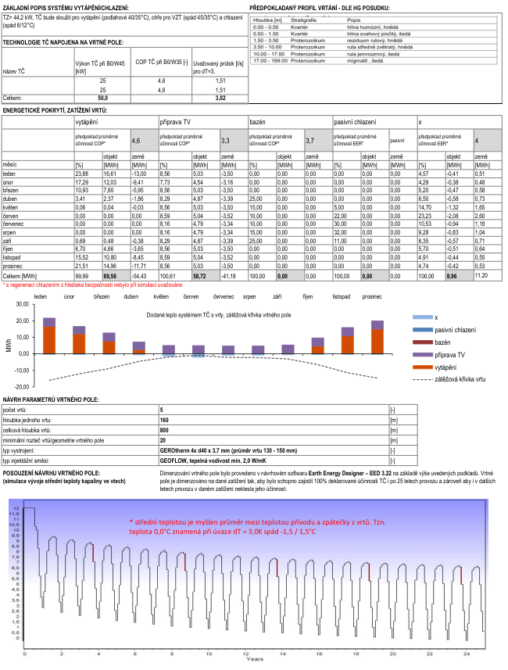

TECHNICKÉ ŘEŠENÍ VRTNÉHO POLE

Provedení vrtu
Počet navrhovaných vrtů dle dimenzování: | 5 | [ks]
Hloubka navržených vrtů/vrtu: | 160 | [m] | Pozn. uvažováno od úrovně provádění - stavební pláň
Celková metráž navržených vrtů/vrtu: | 800 | [m]
Předpokládaný vrtaný profil/průměr v konečné hloubce vrtu: | cca 130-150 | [mm] | Pozn. Úvodní vrtaný průměr v ústí vrtu může být cca 150-190 mm. Je nutné propažit plnou zárubnicí až na úroveň pevného skalního podkladu.
Technologie provádění vrtů: | Vrty budou prováděny soupravou se zdvojenou vrtnou kolonou metodou rotačně-příklepového vrtání (ponorným kladivem) se vzduchovým výplachem. Na závěr prací budou všechny manipulační pažnice vytěženy.

Vystrojení vrtů - geotermální sonda:  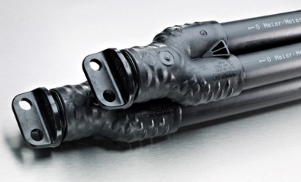 | Ihned po odvrtání vrtu bude do vrtu zapuštěna dvouokruhová sonda v  dimenzi 4 x ø 40 x 3,7 mm SDR 11, PN16, délka sondy 160 m. Po zapuštění sondy bude ústí kolektorů zajištěno zátkami proti jejich znečištění a znehodnocení!  Základní materiálové vlastnosti geotermální sondy navržené projektem:  - Použitý materiál v celé délce geotermální sondy PE100 RC  - Materiál musí plnit certifikaci pro geotermální sondy SKZ HR 3.26 – zkušební norma pro geotermální systémy  - Pata sondy bude opatřena vratným U kolenem s bezpečnostní separační jímkou. Jímka zabezpečí, že při vniknutí cizího předmětu, nebo kalů do okruhu nedojde k znehodnocení vrtů.  - Pata sondy – nejvíce namáhaná část, bude splňovat tlakovou odolnost PN25  - Geotermální sonda musí být vybavena délkovou signaturou pro možnost kontroly skutečně vystrojené hloubky vrtu.  - Geotermální sonda musí být vybavena signaturou směru proudění pro zamezení rizika zkratování okruhu při napojování  Pro snadné zavedení / zapuštění sondy bude na patu sondy osazeno kovové litinové závaží o hmotnosti 19 kg.
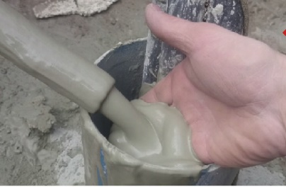  Injektáž vrtu: | Společně se sondou bude zapuštěno i „páté“ injektážní potrubí, kterým bude každý vrt po zavedení vystrojení důkladně tlakově injektován a vyplněn odspoda vzhůru injektážní směsí, zajišťující účinný přestup tepla mezi sondami a okolní horninou a zajišťující zamezení propojení jednotlivých vodních horizontů.  Při tlakovém injektování musí být konce geotermální vertikální sondy utěsněny tlakovou zátkou, jinak hrozí zneprůchodnění sondy vnějším tlakem.  Základní materiálové vlastnosti geotermální sondy navržené projektem:  - Materiál bude dodán jako suchá pytlovaná směs o zaručených parametrech  - Zaručená tepelná vodivost směsi 2,0 W/mK  - Materiál je ekologicky nezávadný a šetrný k životnímu prostředí, bez škodlivin neohrožující spodní vodu a v souladu s VDI 4640 list 2.  - Směs je odolná cyklickému namáhání střídáním teplot
Měření teplot v podloží - čidla:  (bylo zadáno jako požadavek investora včetně dodaných podkladů) | V rámci celého vrtného pole jsou vybrány 3 referenční vrty pro měření teplot v podloží ve 3 výškových horizontech (30 m, 95 m a 160 m), v každém horizontu 2čidla, na 1 vrt tedy připadá 6čidel, celkem bude zapojeno 3x6 = 18 čidel  Vybrané vrty V1, V3 a V4 budou vybaveny 2 teplotními čidly v každém měřeném horizontu, umístění uvnitř svazku sondy (na injektážním potrubí). Svazek senzorové kabeláže od hlavy vrtu do technické místnosti bude veden v ochranném potrubí PE100 RC d50 x 4,6 mm, v loži ze štěrkopísku a souběžně s horizontálním dopojením až do místa prostupu (multipažnice obsahující vývody z vrtů) skrze základovou desku. Po průchodu do technické místnosti bude kabeláž v potrubí propojena s datovou sběrnicí v místě R/S.  Systém bude monitorovat následující hodnoty:  - teplota ve vrtném poli ve vybraných hloubkových úrovních  Kompletní specifikace systému:  Systém čidel bude splňovat následující základní parametry:  - mechanickou a chemickou odolnost pouzdra --- volíme nerezovém pouzdro s vnějším průměrem 12 mm a základní tloušťkou stěny 3 mm  - mechanickou odolnost přívodního kabelu --- volíme speciální kabel se zvýšenou pevností vnější izolace a konkrétní specifikaci o možností použít v zemi  - co nejvyšší odolnost vůči vniknutí vlhkosti až k samotnému sensoru teploty, nutno zajistit např. následujícím způsobem:  • technologií vnitřního a vnějšího pouzdra  - prakticky je do vnějšího pouzdra ještě umístěno jedno pouzdro, ve kterém je umístěn sensor zalitý speciální hmotou ve formě gelu, bránící vniknutí vlhkosti  - vnitřní pouzdra je pak umístěno do vnějšího mechanicky odolného pouzdra a opět zalito pevnou hmotou  • vytvořením minimálně 4 lemů na konci vnějšího pouzdra, které zajistí co nejtěsnější upevnění přívodního kabelu  • aplikací smršťovací bužírky s lepidlem na konec pouzdra a část kabelu tak, aby se ještě více ochránil přechod mezi pouzdrem a kabelem  • stabilitu měření nutno zajistit volbou platinového odporového sensoru, který se vyznačuje dlouhodobou stabilitou  Vlastnosti snímače:  - sensor teploty --- Pt 1000/3850, tř. B dle EN 60751  - zapojení sensoru --- 4vodičové, které odstraňuje vliv odporu vedení kabelu (musí být však kompatibilní se záznamovým zařízením)  - rozsah měření --- -20 až 70 °C, krátkodobě -30 až 80 °C  - krytí --- IP 68 (při přímém ponoru do vody můžeme garantovat maximálně IP68 H25m)  - pouzdro --- nerez 1.4301, vnější průměr 12 mm v délce 65 mm, 9,9 mm v délce 35 mm  celková délka 100 mm  - přívodní kabel --- PVC stíněný pro uložení do země, 4x0,22 mm2, vnější průměr 8,5±0,2 mm  - čidla budou dodány jako kalibrovaná  Specifikace pro měřené vrty:  Vrt V1  -2x senzor V1-30 –senzor v ochranném pouzdře s přívodním kabelem 30+10+5=45m  -2x senzor V1-95 –senzor v ochranném pouzdře s přívodním kabelem 95+10+5=110m  -2x senzor V1-160 -senzor v ochranném pouzdře s přívodním kabelem 160+10+5=175m  Vrt V3  -2x senzor V1-30 –senzor v ochranném pouzdře s přívodním kabelem 30+45+5=80m  -2x senzor V1-95 –senzor v ochranném pouzdře s přívodním kabelem 95+45+5=195m  -2x senzor V1-160 -senzor v ochranném pouzdře s přívodním kabelem 160+45+5=210m  Vrt V4  -2x senzor V1-30 –senzor v ochranném pouzdře s přívodním kabelem 30+20+5=55m  -2x senzor V1-95 –senzor v ochranném pouzdře s přívodním kabelem 95+20+5=120m  -2x senzor V1-160 -senzor v ochranném pouzdře s přívodním kabelem 160+20+5=185m  Senzory budou spolu s kabeláží kotveny k těle sondy pomocí elektrikářských plastových stahovacích pásků po cca 1m

Napojení vrtů do technické místnosti
Horizontální rozvody:  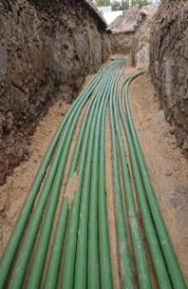 | Vrty budou prováděny z úrovně stavební pláně. Po jejich provedení bude zhlaví vrtů odkopáno do hloubky cca 0,65 m od stavební pláně. Každý dvouokruhový vrt redukujeme pomocí redukčních elektrotvarovek a to dle počtu větví 4 x 40 mm na jeden okruh 2 x d50 mm. Dále bude vrt napojen na rozdělovač/sběrač v technické místnosti pomocí horizontálních rozvodů:  Použitý materiál: potrubí PE100 RC d50 x 4,6 mm SDR11, PN16, dodáno  v návinech (100 m). Potrubí bude dodáno jako dvouvrstvé – se signalizační a ochrannou vrstvou. Celé potrubí (jak jádro, tak ochranná vrstva) musí být z hlediska bezpečnosti a odolnosti z materiálu PE 100 RC – tedy musí plnit normu jak PAS 1075 typ 1, tak typ 2  Uložení: potrubí bude uloženo ve společném výkopu šířky cca 0,5 – 1,0 m (dno) v hloubce cca 0,55 m od spodní hrany pláně. Potrubí bude uloženo v loži ze štěrkopísku frakce 4/8 o mocnosti cca 250 mm a dále zasypáno vytříděným vykopaným materiálem (do frakce 0/63). Potrubí bude v celém rozsahu vedeno tak, aby nehrozilo zavzdušnění některého z okruhů. Při ukládání potrubí je třeba dbát minimálních rádiusů ohybu v závislosti na venkovní teplotě.  Spojování: veškeré spoje budou provedeny elektrosvařováním, pomocí elektrotvarovek  Izolování: Potrubí nebude opatřeno tepelnou izolací. Potrubí, které bude křížit nebo vést souběžně s trasou vody či kanalizace (vzdálenost menší než 1 m) bude tepelně odizolováno zaizolováním návlekovou tepelnou izolací tl.13mm, a vložením do chráničky se systémově uzavřenými konci (manžeta, teplem smrštitelné pásy). Svislá část potrubí, vystupující nad základovou desku, bude tepelně izolována tl. 13mm (kaučuk).
  Venkovní teplota v době montáže [°C] | Minimální poloměr ohybu potrubí R
  20 | 20 x vnější průměr potrubí = 20 x 50 = 1 000 mm
  10 | 35 x vnější průměr potrubí = 35 x 50 = 1 750 mm
  0 | 50 x vnější průměr potrubí = 50 x 50= 2 500 mm
Rozdělovač/sběrač:  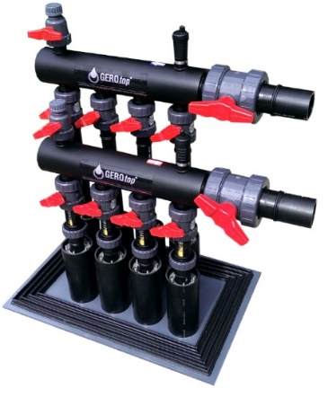 | Pro sloučení vrtů bude použit rozdělovač/sběrač z materiálu PE  Počet okruhů/dimenze výstupů R/S: 5x výstupy d40 PE 100  Materiál a dimenze rozdělovače/sběrače: PE 100, d90 x 8,2 mm  Rozdělovač: bude vybaven PVC uzavíracími KK DN25 a napouštěcím/odvzduš. KK DN20  Sběrač: bude vybaven PP uzavíracími/škrtícími ventily vč. průtokoměru s rozsahem 5-42 l/min a napouštěcím/odvzdušňovacími KK DN20  Materiál a dimenze výstupu páteře: 2x výstup d90 PE 100  Uzavírání páteře: 2x PVC uzavírací klapka DN80 na výstupu z RS  Ukončení R/S: 2 x PVC uzavírací klapka DN80 (d90) + 2 x volná příruba  Zde je hranice řešení této projekční části  Vnitřní části systému včetně RS budou tepelně izolovány návlekovou tepelnou izolací tl. min. 13 mm s ohledem na zamezení kondenzace vzdušné vlhkosti.  Kovové vyvažovací/uzavírací armatury jsou z hlediska rychlé degradace zejména kondenzací vzdušné vlhkosti zcela nevhodné a nesmí být použity! Veškeré kulové kohouty a průtokoměry tak budou celoplastové.  Rozdělovače/sběrače s prostupy je třeba instalovat před betonáží základové desky.
Nemrznoucí kapalina- plnění systému: | Celý primární okruh bude naplněn teplonosnou nemrznoucí kapalinou na bázi monoethylenglykolu, která je bez zápachu. Daná látka (koncentrát) bude naředěna s vodou v poměru 1:2,5 odpovídající nezámrzné teplotě -15°C.  Tato nemrznoucí kapalina se používá do primárních okruhů systémů tepelných čerpadel jako teplonosná látka a současně tyto systémy chrání před korozí.  Pro plnění a míchání směsi je nutné zajistit vodu o následujících parametrech:  pH 6,5 – 8,5  vodivost max. 350 – 450 µs/cm  tvrdost 5 – 7 ° dH  Bude zaručeno, že voda bude bez bakterií případně ošetřena biocitem.  Orientační parametry naředěné směsi:  monoethylenglykol + voda v poměru na -15°C (cca 28,5% roztok), orientační parametry při 0°C hustota: 1049 kg/m3, kinematická viskozita 4,03 x 10⁻⁶ m²/s, měrná tepelná kapacita cca 3812 kg/m³  Objem kapaliny po hranici dodávky systému pro 5 vrtů: 3040 l (875 l koncentrátu)  Pro výpočet expanze je nutné připočítat trasu vnitřního rozvodu.  Míchání směsi bude provedeno na stavbě, parametry vody viz výše.
Řešení prostupů:  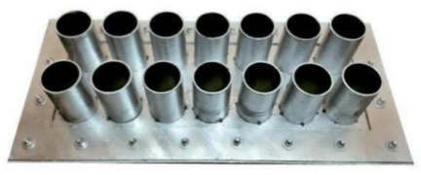 | Prostup skrze základovou desku bude systémově řešen pomocí nerezové multipažnice s pevnou volnou přírubou pro napojení hydroizolace + těsnící vložky pro potrubí d50 mm.  Prostup bude splňovat odolnost proti tlakové vodě
Hydraulické řešení, výpočet tlakové ztráty | Tlakovou ztrátou primárního okruhu je myšlena hodnota tlakové ztráty okruhu s největší tlakovou ztrátou (tření + vřazené odpory) až po ukončení primárního okruhu – hranice dodávky primárního okruhu TČ.  5 vrtů:  - Uvažovaný max. průtok na straně primárního okruhu: max 3,02 l/s  - Uvažovaný průtok pro jeden geotermální vrt: 0,604 l/s  - Uvažovaná kapalina monoethylenglykol + voda v poměru ředění 1:2,2  - Dimenze vystrojení sondy 4 x ø 40 x 3,7 mm SDR 11, PN16 – okruh 2 x 160 m  - Dimenze horizontálních napojení 2 x d50 x 4,6 mm PE 100 RC – okruh 2 x 44,3 m  - Dimenze těla R/S DN90 PE 100 RC, vyvažovací armatury PVC DN25 – 5-42 l/min  Tlaková ztráta systému pro daný systém je 391 mbar = 39,1 kPa  Celkový objem nemrznoucí kapaliny této části primárního okruhu je 3040 l (údaj pro návrh expanzní nádoby)
Vyvážení a zaregulování soustavy | Vyvážení jednotlivých vrtů mezi sebou bude provedeno v rámci rozdělovače/sběrače pomocí statických celoplastových uzavíracích/regulačních armatur s průtokoměry o rozsahu 5-42 l/min, zobrazujících okamžitý průtok na daném vrtu. Jednotlivé okruhy budou těmito armaturami vyváženy tak, aby při spuštění systému na nom. průtok byla na stupnici všech průtokoměrů v příslušné jímce zobrazena shodná hodnota průtoku.
Hranice řešení projektové dokumentace: | Tato část projektové dokumentace projekčně řeší celý primární okruh TČ až po ukončení napojením na rozdělovače/sběrače v technické místnosti v 1.NP. Rozdělovače/sběrače jsou vždy ukončeny 2x uzavírací PVC klapkou DN80 s přechodem na volnou přírubu. Ukončení pomocí zaslepovací příruby je s ohledem na procesy předání další profesy (UT) nepřípustné!

POŽADAVKY NA SOUVISEJÍCÍ PROFESE
Stavba: | - stavba zajistí přístupnost staveniště pro vrtnou soupravu, zařízení a zabezpečení staveniště proti neoprávněnému vstupu  - stavba zajistí vytyčení všech vrtů před započetím vrtných prací  - pro proplach potrubí a následné plnění a míchání nemrznoucí směsi stavba zajistí čistou vodu o parametrech dle bodu výše a vydatnosti min. 0,2 l/s  - pro svařování potrubí elektrotvarovkami stavba zajistí napájení jednofázovým střídavým jmenovitým napětím 230 V s jmenovitým kmitočtem 50 až 60 Hz  - stavba zajistí veškeré zemní práce (výkopy, rýhy, záhrny a hutnění) spojené s realizací napojení vrtů na R/S  - stavba zajistí veškeré zemní práce (výkopy, rýhy, záhrny a hutnění) spojené s vedením horizont. potrubím obsahující kabeláž od snímačů  - stavba zajistí koordinaci a umístění prostupových pažnic pro vrty a kabeláž snímačů  - stavba zajistí likvidaci vytěženého materiálu – vývrtku včetně vytlačené spodní vody (např. v rámci odvodnění staveniště)
UT a MaR: | - zajistí propojení tepelného čerpadla s ukončením primárního okruhu v místnosti strojovny  - zajistí odvzdušnění a doplnění nemrznoucí kapaliny v systému po napojení vrtného pole na technologii TČ  - zajistí spuštění systému a vyvážení vrtů na R/S  - zapojení / propojení snímačů s danou záznamovou technologii

ZÁSADY ORGANIZACE VÝSTAVBY
Zařízení staveniště: | Vzhledem k charakteru stavby nejsou vyžadovány významnější nároky na zařízení a zajištění staveniště. Staveniště bude nepřístupné nepovolaným osobám. Technická zařízení pro montáž a následný provoz budou zajištěna proti možnému poškození a užití nepovolanou osobou odpovídajícím způsobem.
Organizace výstavby, likvidace odpadu: | Příjezd na staveniště bude z obecní komunikace a dále po pozemku stavebníka. Rozsah stavby neklade žádné zvláštní požadavky na úpravu staveniště. Vytyčení vrtů bude provedeno s ohledem na situaci primárního okruhu TČ a vzhledem k umístění ostatních staveb a zeleně, minimální vzájemné rozteči mezi vrty a vedení inženýrských sítí. Podle zákona č. 541/2020 Sb. o odpadech a změně některých dalších zákonů budou při hloubení a výstavbě vrtů pro tepelná čerpadla produkovány následující odpady:  č. odpadu: 17 05 04  název odpadu: zemina a kamení neuvedené pod číslem 17 05 03  původ: podzemní a inženýrské stavitelství (vytěžená zemina)  kategorie odpadů: O – ostatní odpad  místo určení: bude stanoveno investorem po dohodě s dodavatelem  č. odpadu: 01 05 04  název odpadu: vrtné kaly a odpady obsahující sladkou vodu  původ: podzemní a inženýrské stavitelství  kategorie odpadů: O – ostatní odpad  místo určení: bude stanoveno investorem po dohodě s dodavatelem  Při vrtání bude vývrtek-odpad řízeně a bezprašně odváděn do kontejneru, ve kterém bude vyseparován vrtný kal a vytlačená voda. Nebude-li domluveno jinak (dle požadavků investora), budou odpady odvezeny na skládku, která je oprávněna uvedený druh odpadu přijímat. Podzemní voda vytlačená z vrtů při vrtání bude z kontejneru odčerpána a primárně vsakována na pozemku investora pracovním vsakovacím zářezem – jámou – případně rozstřikem na terén (podle vsakovacích možností daného území). Pokud to nebude možné bude vývrtek včetně vody kompletně odvážen a likvidován na místech tomu určených a oprávněných.
Ochrana životního prostředí: | Průběh stavby bude odpovídat požadavkům péče o životní prostředí. V průběhu vrtných prací bude prováděn řízený bezprašný odvod vrtného materiálu do přistavěného kontejneru.  Vertikální vrty pro TČ musí provádět odborná vrtná organizace vlastnící platné oprávnění k činnosti prováděné hornickým způsobem (ČPHZ) vydané příslušným obvodním báňským úřadem. Dodavatelská firma by také měla být způsobilá k výkonu funkce závodního a báňského projektanta pro ČPHZ s platným osvědčením. Na vrty musí být zpracován projekt báňským projektantem pro ČPHZ. Minimálně 8 dní před započetím vrtných prací ohlásí zhotovitel tuto činnost prováděnou hornickým způsobem (ČPHZ) příslušnému obvodnímu báňskému úřadu.  Způsob hloubení bude upraven dle technologického projektu, resp. strojního vybavení dodavatele díla  Při provádění ČPHZ bude dodržován zejména zákon č. 61/1988 Sb. v platném znění, vyhláška ČBÚ č. 239/1998 Sb. v platném znění, vyhláška ČBÚ Č. 26/1989 Sb. v platném znění.
Bezpečnost práce: | Při realizaci stavby je nutné dodržet všechny příslušné normy a předpisy a při stavební činnosti musí být respektovány zásady bezpečnosti práce podle příslušných zákonů, vyhlášek, nařízení a ČSN. Jedná se zejména o:  - zákon č. 183/2006 Sb. - Stavební zákon, v platném znění  - nařízení vlády č. 591/2006 Sb., o bližších minimálních požadavcích na bezpečnost a ochranu zdraví při práci na staveništích  - vyhláška č. 268/2009 Sb., o technických požadavcích na stavby  Staveniště bude nepřístupné veřejnosti, bude oplocené a vybavené výstražnými cedulkami. Pohyb po staveništi bude možný pouze s ochranou přilbou a reflexní vestou.  Zařízení může být uvedeno do provozu po provedení všech předepsaných zkoušek a revizí.
Předepsané tlakové zkoušky: | V rámci realizace a předání primárního okruhu tepelných čerpadel budou probíhat pravidelné tlakové a průtočné zkoušky v následujícím rozsahu:  - Před zapuštěním každé sondy bude provedeno propláchnutí – průtočná zkouška každé sondy  - Po zapuštění sondy a před provedením injektáže bude provedena tlaková zkouška na zkušební tlak 4 bar, který nesmí po dobu 20 min. poklesnout. O provedení této zkoušky bude sepsán zkušební protokol ke každému vrtu  - Po injektáži bude opět provedena průtočná a tlaková zkouška, která dokáže neporušený stav sondy po injektáži. Vystrojení každého vrtu bude poté řádně zavíčkováno – ochrana proti vniku nečistot  - Po napojení vrtů na horizontální rozvody a vyvedení do patřičného místa – prostup deskou, budou všechny okruhy natlakovány a průběžně kontrolovány při zasypávání a hutnění výkopu  - Po napojení vrtů k R/S bude provedeno natlakování celého systému vzduchem na tlak 4 bar. Tímto tlakem bude primární okruh trvale natlakován v době probíhající výstavby. Tlak bude možné opticky kontrolovat na těle R/S - při osazení manometru  - O provedení tlakových zkoušek bude vždy sepsán zkušební protokol, který bude sloužit jako jeden z podkladů pro předání díla.
Ochranná pásma inženýrských sítí: | V případě existence inženýrských sítí v blízkosti projektovaných vrtů pro TČ bude spolu s projektem dodáno vyjádření správců případných dotčených inženýrských sítí.

zÁvěr
Na základě požadavků objednatele byla vypracována projektová dokumentace primárního okruhu tepelných čerpadel systému země – voda vztahující se k zájmové parcele p.č. 1033, 1571/4, 1574/5, k.ú. Písek [720755].
Projektová dokumentace je zpracována v podrobnosti realizační dokumentace DPS.
Materiály a zařízení popsané v projektu určují standard a není možné je zaměnit za zařízení a materiály odlišných vlastností a parametrů. V opačném případě projektant této části nenese za správnost projektu zodpovědnost.
Projektová dokumentace je autorským dílem ve smyslu zákona č. 121/2000 Sb. (autorský zákon). Autoři udělují souhlas s užitím projektové dokumentace pro objednatele PD za účelem koordinace projektu, pro stavebníka a pro účel zajištění stavebního povolení/územního rozhodnutí včetně potřebných vyjádření. Kopírování, zveřejňování a jiné šíření jakékoliv části projektové dokumentace nebo použití jinou osobou je zákonem zakázáno. Bez předchozího písemného souhlasu autorů nelze provádět změny projektu či stavby prováděné podle tohoto projektu. Veškerá práva vlastníků autorských práv jsou vyhrazena a chráněna zákonem.

V Liberci 04/2024

Ing. Jitka Kulifay
Ing. Tomáš Fráňa

